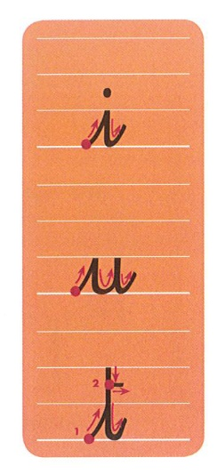
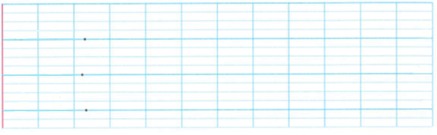
t
u
i
t t
u u
i i
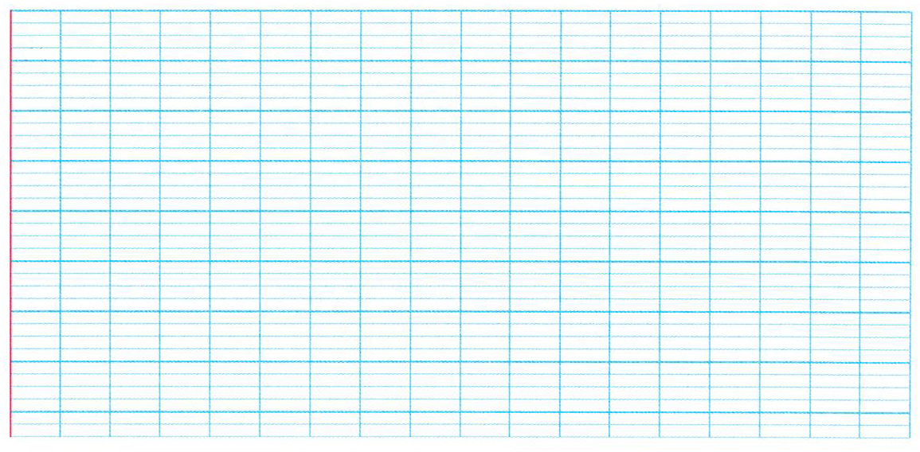
tout
inutile
ici
La nuit, tous les chats sont gris.
inutile
tout
ici
t t
u u
i i
t
u
i
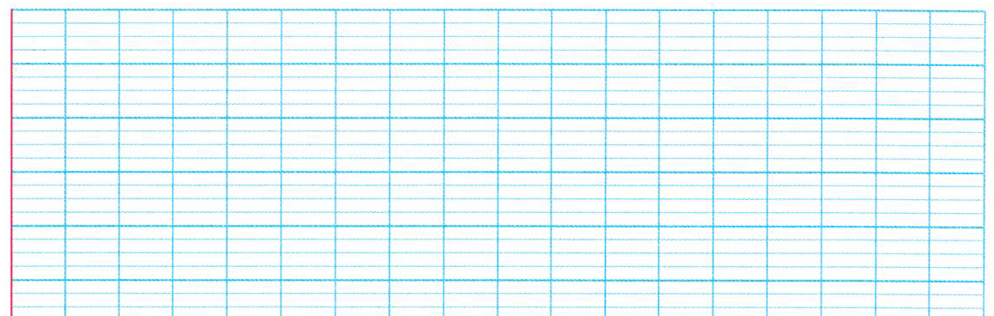
L
L

